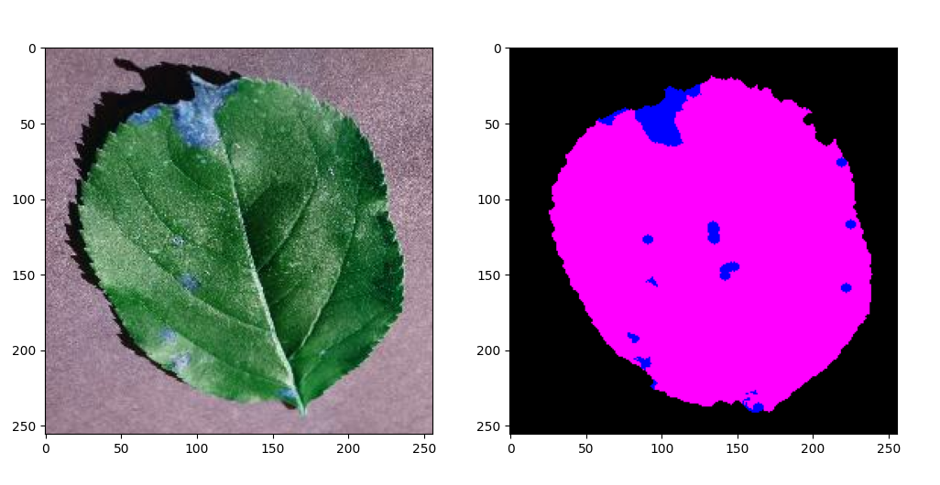Без размытия

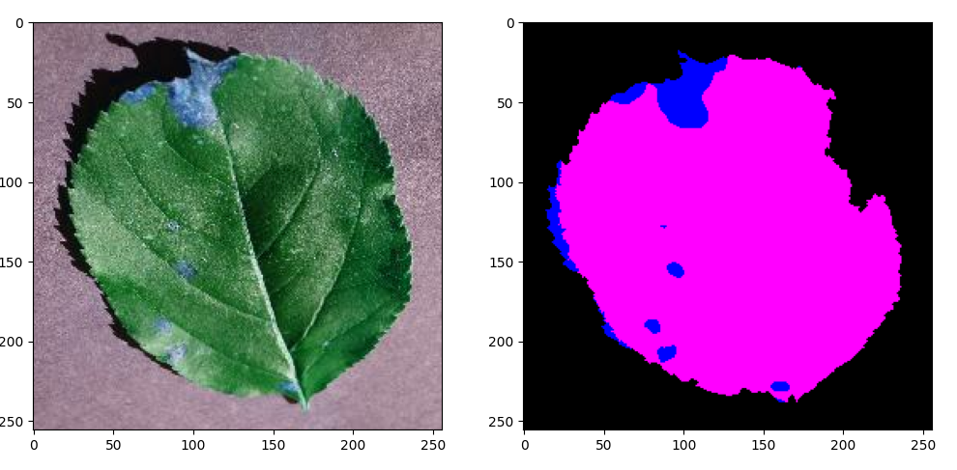Размытие Билатеральным фильтром (sigmaColor = 100, sigmaSpace = 100)

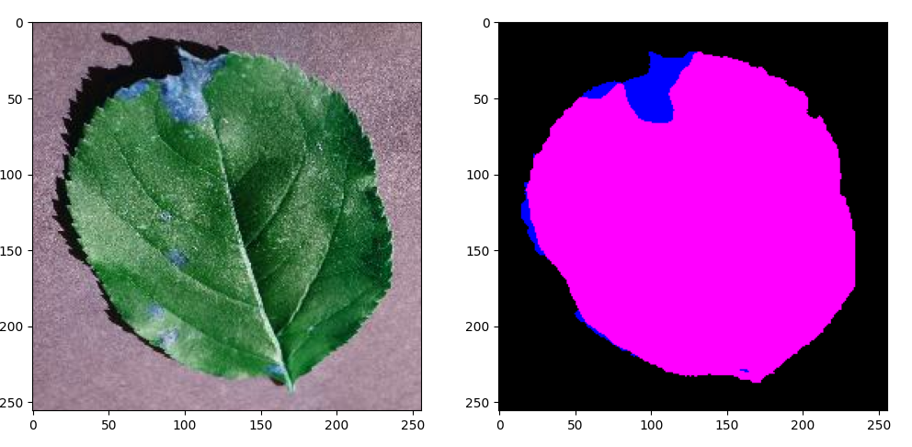Размытие методом Non-Local Means (h = 100)